Муниципальное общеобразовательное учреждение
средняя общеобразовательная школа с. Свищёвки им. П.И. Мацыгина
Белинского района Пензенской области

Исследовательская работа
на научно – практическую конференцию учащихся
«Старт в науку»

Тема «История развития трудового воспитания
в Свищёвской средней школе»
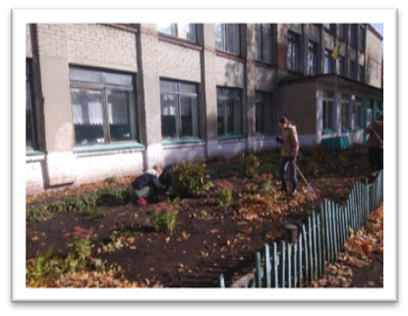
Выполнила ученица 11 класса
Юдина София

Руководитель -
Павлова Ольга Викторовна,
учитель математики

с. Свищёвка
2024г.
Содержание

Введение ……………………………………..……………………………………………………………3

Глава I…………………………………………………………………………………………….……….7

  - История становления трудового воспитания школьников в России ……………………………...7
  - Педагоги – классики о трудовом воспитании детей…………………….........................................14

Глава II……………………………………………………………………………………………...........15

2.1 История развития трудового воспитания в Свищёвской средней школе………………….……..15
2.2 Из истории летнего оздоровительного лагеря «Дружба» по организации трудовой деятельности…………………………………………………………………………………….………..31
2.3.Создание лэпбука для школьного краеведческого музея ………….……………………………..31

Заключение……….……………………………………………………………………………………..33

Список литературы и интернет – источников………………………….……………………….....34

Приложение..……………………………………………….……………………………………………35

Введение

Очень важноезначение в жизни каждого человека и общества в целом имеет труд. Культура человечества, достижения цивилизации являются продуктом труда целого ряда поколений людей.
Труд является целесообразной, сознательной, физической или умственной деятельностью человека, которая направлена на удовлетворение его материальных и духовных потребностей, развивает его физически и духовно.
Под трудовым воспитанием понимается совместная деятельность педагога и учащихся, которая направлена на развитие у подрастающего поколения трудовых умений и способностей, психологическую подготовку к труду, воспитание ответственности по отношению к труду и результатам трудовой деятельности, на осознанный выбор будущей профессии.
У трудового воспитания имеется многовековая история: изначально образование подрастающего поколения заключалось в передаче трудовых навыков, жизненно необходимых для сохранения рода. Дети перенимали простейшие трудовые навыки от родителей, копируя деятельность взрослых. Трудовое воспитание стало главным составляющим в обучении детей, в тот период, когда воспитание подрастающего поколения было выделено в отдельный вид деятельности. Согласно мнению исследователей, в то время определились два основных течения в педагогике: в соответствии с первым, трудовое воспитание считалось основным и ведущим (для непривилегированных классов общества), согласно второму - исключалось обучение труду. Вышеуказанное деление можно было достаточно условным, потому что большинство педагогов-классиков, которые рассматривали вопросы воспитания дворянского населения, все же, полагали важным обучить воспитанника одному или нескольким ремеслам. И в том, и в другом течении выделялось одно общее направление: трудовое воспитание было рассмотрено только с рациональной точки зрения, с позиции изучения ремесленного мастерства, и совершенно не рассматривалось с позиции средства умственного, физического и эстетического развития детей. Развивающая направленность трудового воспитания стала рассматриваться достаточно основательно только с века.
Современный этап научно-технического прогресса, так же как и все остальные исторические этапы, которые характеризуются глобальными переменами, происходящими в технике, технологии и организации производства, требуют от человека любой профессии мобильности трудовых функций, способности адаптироваться к новой, более современной технике и технологии. Воплощение в жизнь социально-экономических реформ, а также изменений производственных отношений, которые с ними связаны, влечет за собой необходимость изменения концепции трудового воспитания учащихся. В истории Свищёвской школы подобные изменения были, и в данной исследовательской работе я попытаюсь проследить историю становления и развития трудового воспитания учащихся нашей школы.
Актуальность темы моей исследовательской работы можно сформулировать следующим образом: об истории развития трудового воспитания в нашей школе до настоящего времени не написано и не издано систематизированной информации, которая может передаваться из поколения в поколение и входить в летопись школы.
Цель исследования:изучение истории организациитрудового воспитания в Свищёвской средней школе.
Объект исследования: организация трудового воспитания в Свищёвской средней школе.
Предмет исследования: информация обистории становления и зарождения традиций трудового воспитания в Свищёвской средней школе, полученная из разных источников: рассказов педагогов, выпускников школы;архива школы; материалов сети Интернет.
В соответствии с объектом, предметом и целью исследования были поставлены следующие исследовательские задачи:
1. Изучить истоки трудового воспитания в нашей стране.
2. Рассмотреть развитие идей трудового воспитания в работах российских педагогов.
3. Проанализировать этапы становления трудового воспитания в Свищёвской средней школе.
4. Изучить учебную и научную литературу, а также публицистику по данной теме.
Гипотеза исследования:Организация трудового воспитания школьников на разных исторических этапах соответствовала уровню социально-экономического развития нашей страны и основным направлениям образовательной политики государства.
Методы исследования:
- изучение литературных источников,
- проведение социального опроса среди учителей и учащихся, выпускников школы и односельчан;
- обработка полученных данных;
- анализ и обобщение информации по теме.

Этапы работы над проектом
- Подготовительный
- Обоснование актуальности выбранной темы, определение объекта и предмета исследования.
- Поиск материала по истории развития трудового воспитания в стране и в нашей школе.
- Познакомиться с мнением великих педагогов о трудовом воспитании.
- Подбор материалов для изготовления лэпбука.
Вывод: на данном этапе я подобрала много интересного материала и определилась с формой и внешним видом лепбука для школьного краеведческого музея.
- Практический
- Рассмотрела несколько вариантов создания лепбука.
- Сделала подборку необходимой информации.
- Отразила все этапы становления трудового воспитания в Свищёвской средней школе.
Вывод: на данном этапе я нашла и изучила все данные по организации трудового воспитания в нашей школе, которые, несомненно, будут полезны учащимся школы, педагогам, выпускникам и односельчанам, увлеченным краеведением. Таким образом, я подтвердила свою гипотезу.
- Обобщающий
- Анализ своей деятельности.
- Подготовка презентации.
- Представление продукта и результатов работы на ученической конференции.
- Подготовила и провела опрос среди учителей и учащихся школы, а также среди выпускников школы и односельчан, обработала результаты (приложение 3).
Вывод: Я научилась планировать свою работу, выбирать нужную информацию и познакомила своих одноклассников с историей трудового воспитания в Свищёвской школе.
В перспективе планируется создание сборника «История трудового воспитания в Свищёвской средней школе» и попробую создать мультимедийную экспозицию на данную тему.
Практическая значимость: Результат моей работы будет интересен выпускникам Свищёвской школы, современным ученикам, имеющим возможность сравнить особенности организации, материальной базы, основных направлений работы в рамках трудового воспитания в разное время, а также всем людям, увлечённым историей и краеведением. Материалы проекта могут быть использованы в организации школьного музея.
Сроки проведения исследования:
Исследование проводились с сентября по октябрь 2023 года, анализ, обобщение и оформление исследования проведено в ноябре-январе 2024 года.

Глава I
1.1 История становления трудового воспитания школьников в России

Идея трудового обучения подрастающего поколения выдвигалась передовыми мыслителями, начиная ещё с 15 века. Можно условно выделить несколько периодов развития трудового обучения в России.
1. Этап 1884 – 1917 гг.
Впервые в России термин "Ручной труд" был официально употреблён в "проекте общего нормального плана промышленного образования в России", изданном в 1884 г. и предусматривающем развёртывание системы учебных заведений для подготовки квалифицированных рабочих, мастеров, коммерчески образованных руководителей, инженеров. Инициатором его разработки и введения ручного труда в общеобразовательную школу был министр финансов И.А. Вышнеградский. Он понимал, что российская промышленность не выдержит конкуренции с западноевропейской без подготовки специалистов, в том числе и квалифицированных рабочих, и рассматривал ручной труд как одно из средств "доставления промышленности рабочих с верным глазом и ловкой рукой".
Высоко оценивая развивающее значение ручного труда, И.В. Вышнеградский настаивал на том, что обучать ему должен не ремесленник, а учитель народной школы. Поэтому в октябре 1884 г. был торжественно открыт первый в России класс педагогического ручного труда. Началось постепенное введение нового предмета в начальные и средние школы. Следует отметить, что в большинстве школ и педагогических учебных заведений ручной труд не являлся обязательным для всех обучающихся. Это объяснялось стремлением его сторонников не допустить дискриминации новой дисциплины среди населения и учительства.
Активными сторонниками и создателями русской системы преподавания ручного труда были К.Ю. Цируль и Н.В. Касаткин. Ими были изучены французская и шведская системы обучения. Французская система основывалась на применении различных упражнений в процессе изготовления деталей каких-либо изделий, развивала точность, аккуратность и была фактически ориентирована на подготовку будущих рабочих с высокой степенью разделения труда. Шведская предполагала изготовление законченных, практически полезных предметов для школ и дома. С педагогической точки зрения она была более эффективной. К такому выводу пришли К.Ю. Цируль и Н.В. Касаткин, прошедшие курсовую подготовку в Нэсской семинарии ручного труда в Швеции. Но, по воспоминаниям К.Ю. Цируля, только первое время обучение велось по шведской системе, потому что постепенно сложилась своя, российская система преподавания ручного труда. Её отличительными особенностями являлись: широкое применение чертежей вместо "моделей", включение начальных работ по металлу, создание собственного набора изделий, установление методически обоснованной последовательности овладения инструментами при выполнении операций в процессе изготовления изделий, систематический контроль учителя за ходом работы с применением текущих объяснений.
Изменение школьной политики после Октябрьской революции не привело к принципиально иным оценкам роли и значения ручного труда в обучении.
2. Этап 1918 – 1937 гг.
В одном из первых декретов Советской власти в области народного образования – "Положении о единой трудовой школе" – труд рассматривался как один из важнейших факторов обучения, образования и всестороннего развития личности. Но среди работников образования проходили дискуссии. Одна часть учителей и методистов считала, что для наилучшего обеспечения связи школы с жизнью необходимо включать в учебный план школы трудовое обучение как самостоятельный предмет. Другая часть возражала, считая, что обучать труду можно в процессе преподавания традиционных учебных предметов по основам наук. Указанные две точки зрения отбрасывались третьей группой учителей и методистов, которые отстаивали мысль о том, что трудовое обучение должно занимать центральное место во всей школьной системе. Последняя точка зрения в 20 гг. оказалась на некоторое время преобладающей. В результате появилась комплексная, а несколько позже так называемая проектная система обучения, согласно которой элементарные знания по математике, биологии, физике и другим учебным предметам группировались вокруг трудовых заданий учащихся. Например, получив задание выкопать в саду яму, учащиеся должны были в связи с этим вычислить, сколько придется выбросить земли (математика), разметить контур ямы (черчение), познакомиться с характером грунта (география) и др. Вполне понятно, что при таком построении учебного процесса нельзя было вооружать учащихся систематизированными знаниями по основам наук. Ни в чем не выиграло и трудовое обучение, так как и оно строилось без определённой системы, связываясь с временными, случайными заданиями.
В преодолении указанных недостатков в работе школы большую роль сыграли постановления ЦК ВКП(б) от 5 сентября 1931 г. "О начальной и средней школе" и от 25 августа 1932 г. "Об учебных планах и режиме в начальной и средней школе", после которых в школе было восстановлено предметное преподавание основ наук. Наряду с другими учебными предметами в учебный план входило трудовое обучение как отдельный предмет. Это открывало новые перспективы. Однако на первых порах не удалось обеспечить школы учителями труда, имеющими специальную подготовку, создать удовлетворительную материальную базу трудового обучения, обеспечить взаимосвязь между трудовым обучением и преподаванием основ наук. В 1937 г. трудовое обучение как самостоятельный учебный предмет в школе было ликвидировано.
В последующие годы трудовое воспитание учащихся осуществлялось, главным образом, в процессе внеклассной, внешкольной и общественно полезной работы.
3. Этап 1954 – 1983 гг.
В течение всего первого послевоенного десятилетия первоочередной задачей в области общего образования было восстановление сети школ. Однако потребность быстрого восстанавливающего народного хозяйства в кадрах, способных к квалифицированному труду, росла. Возникла необходимость поднять роль общеобразовательной школы в формировании у молодёжи готовности к практической деятельности.
В 1954/55 учебном году было начато трудовое обучение в 1-4 классах и затем постепенно введено в 5-7 классы. Тогда же был введён курс "Основы производства" для 8-10 классов. В 8 классе изучали "Машиноведение", в 9 – "Основы промышленного производства" на примере конкретного предприятия, учащиеся закреплялись на предприятии и участвовали в выпуске продукции. В 10 классе изучались "Автомобиль" и "Электротехника". У учащихся городских школ была сельскохозяйственная практика. В 8-10 классах сельской школы учащиеся овладевали "Основами сельского хозяйства". При переходе из 8 в 9 класс и из 10 в 11 класс была летняя практика.
Создавались условия для трудового обучения: открывались учебные мастерские, учебно-опытные участки, кабинеты автодела, электротехники и др., начался выпуск учебных станков для школьных мастерских, плакатов других учебно-наглядных пособий, шефствующие предприятия изготавливали верстаки, столы, передавали технику, снабжали инструментами, материалами, выделяли квалифицированных рабочих и специалистов для обучения учащихся, при этом разрабатывались новые формы обучения. Росло количество технических и сельскохозяйственных кружков, стала возобновляться профориентационная работа.
Но, несмотря на это, учащиеся плохо адаптировались на производстве, поэтому руководство страны посчитало, что меры по организации трудовой подготовки недостаточны, и в декабре 1958 г. Верховный Совет СССР принял "Закон об укреплении связи школы с жизнью и о дальнейшем развитии системы народного образования в СССР".
Устанавливалось, что средние общеобразовательные трудовые политехнические школы становятся школами с производственным обучением, в которых учащиеся получают среднее образование и профессиональную подготовку для работы в народном хозяйстве. На производственное обучение в 6-11 классах отводилось 12 часов в неделю. Значительно увеличилось время на трудовое обучение и общественно полезный труд. Продолжались усилия по созданию условий для трудовой подготовки: увеличивалось количество учебных мастерских, расширялась подготовка учителей труда.
В середине 60 гг. В Москве и других городах были открыты учебно-производственные комбинаты, осуществляющие профессиональную подготовку учащихся.
Однако с внедрением нового спешили, не создавая надлежащих условий. Прежде всего, это относится к производственному обучению. К середине 60 г. стало ясно, что установка на обязательную профессиональную подготовку учащихся 9-11 классов неосуществима, и в 1966 году производственное обучение было отменено. Отказ от его обязательности был обоснованным, но резкое сокращение учебного времени на трудовое обучение можно оценить как крен в другую сторону. Большими оказались материальные потери; многие предприятия ликвидировали свои учебные цехи и участки, связь школы с производством ослабла, упал престиж трудовой подготовки. Установка руководства страны – школа должна быть трудовой политехнической – не изменилась. Многое осталось не тронутым, в том числе материально-техническая база, кадры учителей.
В 1967-1968 гг. Трудовая подготовка начала оправляться от понесенных потерь. Была определена цель трудовой подготовки – заложить основы подготовки к труду, помочь учащимся в профессиональном самоопределении, способствовать развитию личности. В конце 70-х гг. стали видны контуры системы трудовой подготовки школьников: трудовое обучение, допрофессиональное и профессиональное. Содержание трудового обучения в 5-8 классах было дифференцировано: для городской школы "Технический труд" для мальчиков и "Обслуживающий труд" для девочек; для сельской школы "Сельскохозяйственный и технический труд" для мальчиков, "Обслуживающий и сельскохозяйственный труд" для девочек. Кроме того, создавались кабинеты профориентации. Много внимания уделялось развитию материальной базы трудовой подготовки: улучшалось снабжение школ верстаками, учебными станками, швейными машинами и другим оборудованием, велось строительство помещений для лагерей труда и отдыха, полевых станов ученических производственных бригад. Расширилась нормативная база. Были разработаны положения: о школьных учебных мастерских, об ученической производственной бригаде, школьном лесничестве, лагере труда и отдыха, конкурсах школьников по профессии.
Но между тем в экономике страны сложились явления застоя. Одним из решающих условий их преодоления было повышение требований к профессионализму, отношению к труду работников народного хозяйства.
4. Этап 1984 – 1988 гг.
Одной из главных задач школьной реформы 1984 г. являлось улучшение трудовой подготовки учащихся. Предусматривалось дополнение всеобщего обязательного среднего образования всеобщей профессиональной подготовкой (с 8 класса), значительное увеличение времени на трудовое обучение, обязательный общественно полезный, производительный труд. Сохранялся труд школьников в период летних каникул на добровольных началах. Базовые предприятия закреплялись не только за средними, но и за 9-летними школами.
Введены в действие переработанные типовые программы трудового обучения в 1-4 и 5-7 классах. К 1987/1988 учебному году подготовлены программы профессионального обучения: в 8-9 классах по 30 профилям и в 10-11 классах по 80 профессиям. Была разработана типовая программа курса "Основы производства. Выбор профессии", вводимого в 8-9 классах. Существенной переработке подверглись нормативные документы: положение о базовом предприятии школы, о трудовых объединениях школьников, об учебно-производственном комбинате. Созданы новые положения, например, о школьном кабинете профориентации, об учебно-опытном участке, об организации трудового обучения и общественно полезного труда школьников на базе средних ПТУ.
Но были существенные недостатки в реализации реформы: отставала материальная база. Часть базовых предприятий была закреплена за школой чисто формально, большие трудности ощущались с внедрением профессионального обучения. Накапливаемый опыт подсказывал, что идея о всеобщей профессиональной подготовке ошибочна.
5. Этап 1989 –2000 гг.
Всесоюзный съезд работников образования одобрил новую концепцию общего среднего образования, которая предполагала отказ от унификации всех образовательных процессов, заключающийся в единообразии учебных планов и программ, жесткой очерченности образования, определенного сверху заданного набора учебных предметов.
Приказом Государственного комитета по народному образованию в 1989 году вводится Государственный базисный учебный план средней общеобразовательной школы. Общественно-полезный производительный труд этим же планом был отнесен к школьному компоненту. Это привело к тому, что он постепенно стал исчезать из учебных планов школ. Главным направлением стало элитное образование. Введение новых законов о государственном предприятии, предпринимательской деятельности, кооперации не замедлили сказаться на трудовом и профессиональном образовании. Начался отказ предприятий от сотрудничества со школами. К руководству пришли лидеры, у которых было свое, не всегда последовательное и всесторонне проработанное понимание и видение путей развития России.
С целью устранения разрыва в образовательном пространстве была проведена работа по созданию нового Государственного базисного учебного плана, введенного в 1992 году. Он позволил обеспечить некоторый образовательный минимум для всех, независимо от вида и типа образовательного учебного заведения. Появилась новая образовательная область "Технология", которая включала трудовое и профессиональное обучение, черчение и курс " Техника как средство жизнедеятельности человека".
В целях обеспечения профессиональной подготовки могут быть введены интегрированные курсы по профилю обучения, при этом использовались часы инвариантной и вариативной части. Вопросы организации общественно-полезного, производительного труда, проведение трудовой практики решаются советами учебных заведений на основе добровольности учащихся и имеющихся условий.
В 1998 году был разработан Базисный учебный план, в котором образовательная область "Технология" включает технологию, трудовое и профессиональное обучение, черчение, главная цель которой – подготовка учащихся к самостоятельной трудовой жизни в условиях рыночной экономики.
Сейчас все чаще можно услышать, что дети фактически ничего не умеют делать собственными руками, не имеют представлений об истинной стоимости и ценности вещей, о том, какой труд в них вложен.
27 июня 2000 г. в Министерстве образования РФ состоялось заседание коллегии, на котором были обсуждены проблемы и перспективы развития образовательной области «Технология» в общеобразовательных учреждениях Российской Федерации и подготовка учащихся к трудовой деятельности. В эти годы из-за финансовых трудностей школьные мастерские практически не пополняются учебным оборудованием, инструментом, материалами. Распались связи и практически отсутствует взаимодействие педагогических коллективов с предприятиями, хозяйствами в вопросах профориентации, профессиональной подготовки школьников.
Существовавшая ранее система материально-технического обеспечения предмета «Трудовое и профессиональное обучение» с началом экономических реформ оказалась почти полностью разрушенной. Узаконенная Правительством страны в дореформенные годы шефская помощь школам от государственных предприятий и организаций фактически прекратилась.
Тем не менее, в общеобразовательных и профессиональных школах продолжается поиск перспективных форм, путей и средств организации политехнической подготовки учащихся с учетом региональных особенностей, национальных традиций, желаний учащихся и родителей, потребностей рынка. И все это при широкой вариантности содержания, позволяющей добиться эффективных результатов включения учащихся в трудовую деятельность. Задача педагогов усложняется: нужны новые методологические подходы к содержанию политехнического образования, основу которого составляют адекватные современной технико-технологической и экономической среде знания. Без применения знаний не может быть решена основная задача политехнической подготовки - усвоение научных основ техники и овладение функцией труда. Превращение знаний, усвоенных школьником, в эффективное средство управления своей трудовой деятельностью рассматривается нами как обязательное условие профессиональной мобильности молодого человека. Лишь при условии интеграции учебной и трудовой деятельности можно говорить о полноценной политехнической подготовке. Прав был А.С. Макаренко, когда писал, что труд без идущего рядом образования оказывается нейтральным процессом.
6. Этап 2001 г. – по настоящее время
29 декабря 2001 г. Правительство РФ одобрило «Концепцию модернизации образования на период до 2010 г.» Она развивает основные принципы образовательной политики в России, которые определены в Законе РФ «Об образовании», Федеральном законе «О высшем и послевузовском профессиональном образовании» и раскрыты в Национальной доктрине образования в Российской Федерации до 2025 г.
Но, к сожалению, из документов, регламентирующих деятельность школы, исчезают такие важные понятия, как «воспитание» и «трудовое воспитание» с неизбежностью ведет к «быстрому росту в детской среде тунеядческих настроений, презрительного отношения к труду, особенно к физическому», к отсутствию высоких нравственно-социальных идеалов, к примату личного обогащения любой ценой, к падению авторитета государства, общества, культуры, к наркомании и преступности среди молодёжи.
С 1 сентября 2023 года в образовательные организации вернули общественно полезный труд. Поправками в Законе об образовании закреплены обязанности обучающихся поддерживать чистоту и порядок в образовательной организации, а также с учетом возрастных и психофизических особенностей участвовать в общественно полезном труде, предусмотренном образовательной программой.
Исключен запрет на привлечение обучающихся к труду, не предусмотренному образовательной программой, без их согласия и согласия законных представителей - вместо этого установлено, что такое привлечение обучающихся к труду осуществляется в соответствии с требованиями трудового законодательства.
Вывод:Данная периодизация позволяет сделать вывод, что возникновение и развитие трудового воспитания проходило в неразрывной связи с историей Российского государства. Поэтому история трудового воспитания России рассматривается как целостный социально-исторический процесс в соответствии с закономерностями социального, экономического и политического развития страны.

  - Педагоги – классики о трудовом воспитании детей

Идея трудового воспитания в истории развития педагогики и школьного воспитания нашла свое отражение в работах Песталоцци, Ушинского, Сковороды, Макаренко, Сухомлинского, Каменского.
"Труд всегда был основой для человечества и культуры. Поэтому и в воспитательной работе труд должен быть одним из основных элементов". А.С.Макаренко.
"Дайте детям радость труда. Эту радость ему несут успех, осознание своей умелости и значимости выполняемой работы, возможность доставлять радость другим". В.А.Сухомлинский
"Воспитание не только должно развить разум человека и дать ему известный объем сведений, но должно зажечь в нем жажду серьезного труда, без которой жизнь его не может быть ни достойною, ни счастливою", К.Д.Ушинский
"Если ребенок вложил частицу своей души в труд людей и нашел в этом труде личную радость, он уже не сможет стать злым, недобрым человеком", В.А.Сухомлинский
"Только труд дает право на наслаждение жизнью", Н.А.Добролюбов
"Возможность труда и любовь к нему - лучшее наследство, которое может оставить своим детям и бедный и богач". К.Д.Ушинский
"Труд становится великим воспитателем, когда он входит в жизнь наших воспитанников, дает радость дружбы и товарищества, развивает пытливость и любознательность, рождает новую красоту в окружающем мире, пробуждает первое гражданское чувство - чувство созидателя материальных благ, без которых невозможна жизнь человека". В.А.Сухомлинский
"Воспитатель, если он желает счастья человеку, должен воспитывать его не для счастья, а приготовить к труду жизни". К.Д.Ушинский
"Именно в труде, и только в труде, велик человек, и чем горячей его любовь к труду, тем более величествен сам он, тем продуктивнее, красивее его работа", М.Горький
"Только труд может сделать человека счастливым, приводя его душу в ясность, гармонию и довольство самим собою". В.Г.Белинский
"Человек должен трудиться, работать в поте лица, кто бы он ни был, и в этом одном заключается смысл и цель его жизни, его счастье, его восторги". А.П.Чехов
Вывод: Труд – основа воспитания. Хорошо организованное воспитание должно подготовить человека к трем главным ролям в жизни – гражданина, работника, семьянина.

Глава II
2.2. История развития трудового воспитания в Свищёвской средней школе

Трудовое воспитание в Свищёвской средней школе является важной составляющей образовательного процесса и ему уделяется особое внимание. Трудовое воспитание направлено на формирование у учащихся ценностей труда, развитие трудовых навыков и умений, а также воспитание ответственного отношения к выполнению трудовых обязанностей.
Основная цель трудового воспитания – подготовить учащихся к самостоятельной и успешной жизни в обществе, где труд является неотъемлемой частью жизни каждого человека. Трудовое воспитание помогает учащимся осознать важность труда, его роль в развитии личности и общества, а также научиться применять полученные знания и навыки в практической деятельности.
В начале пятидесятых перед педагогическим коллективом Свищёвской школы была поставлена задача изменить подготовку школьников так, чтобы к окончанию учебы они имели трудовые навыки. С 1952 года в школе стали проводиться уроки труда, была создана мастерская и учебно-опытный участок. Для старшеклассников проводились занятия по машиноведению, электротехнике, сельскому хозяйству.
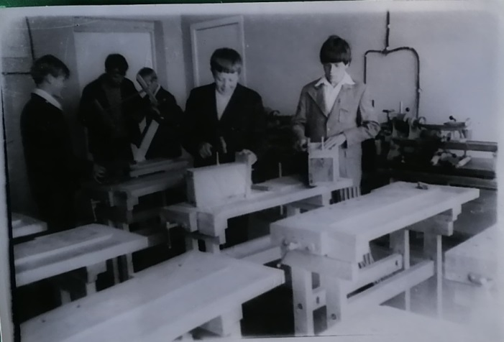
В мастерской
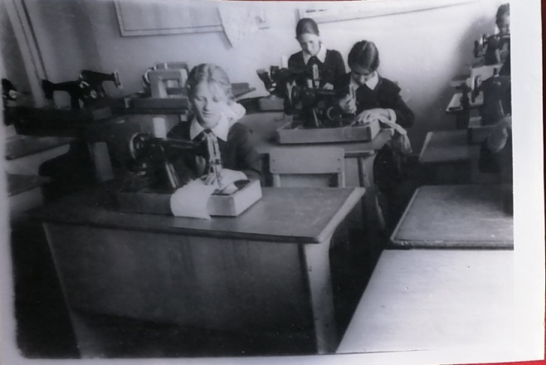Девочки учатся шить
В свою очередь школа активно принимала участие в выставках о производственном обучении, ответственным за организацию которых назначался Соловьев Александр Григорьевич, учитель биологии. В то время бригадиром производственной бригады являлся ученик 10 класса Манушин Николай Васильевич.

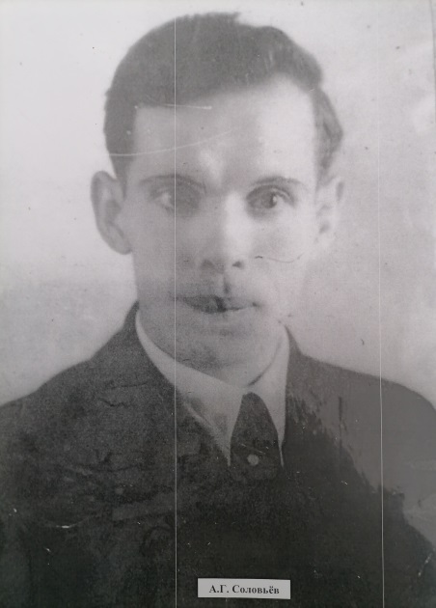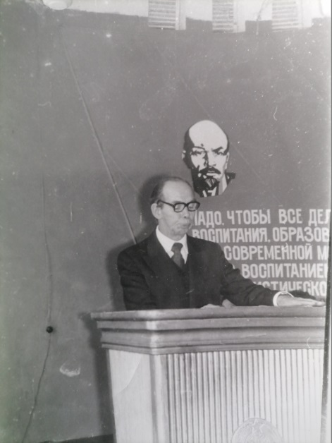
Соловьёв А.Г. Руководитель производственной бригады Соловьёв А.Г. читает доклад о проделанной работе
За свою работу Соловьёв А. Г. награждён почетными грамотами.
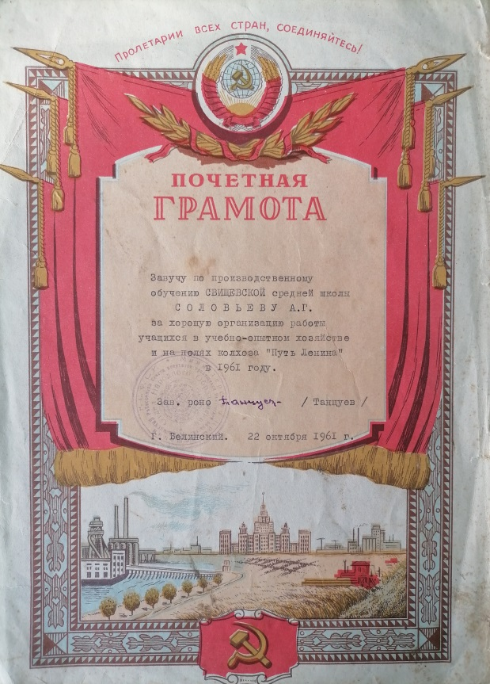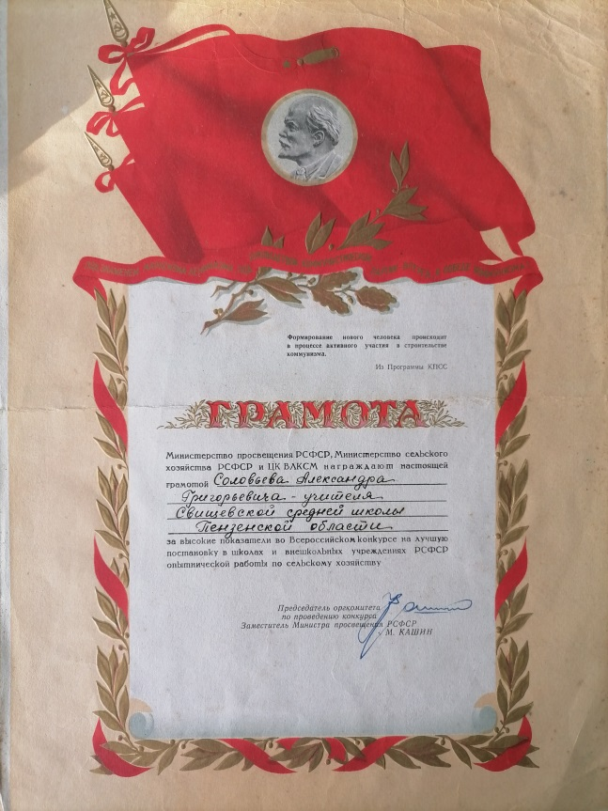
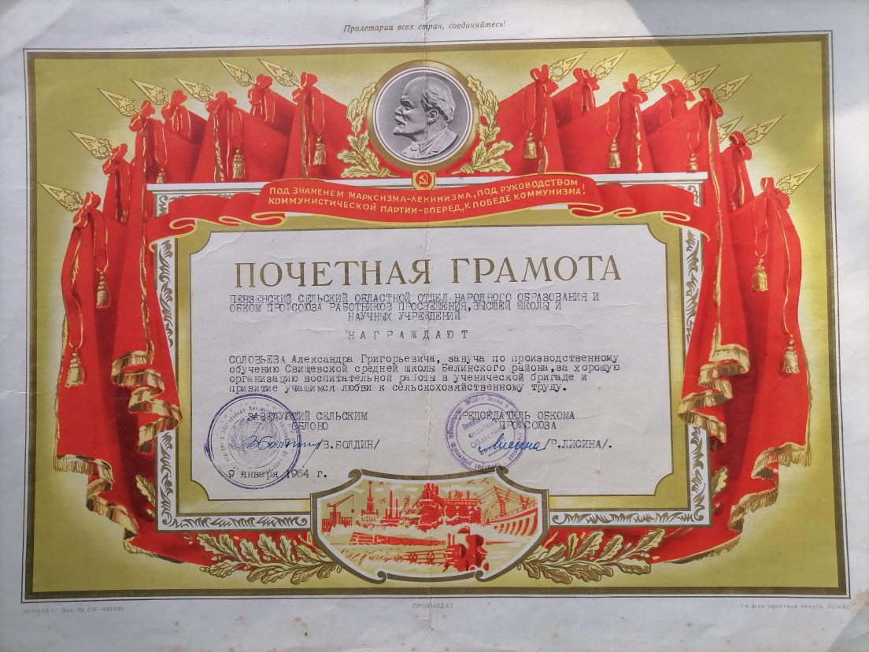
(Материалы из школьного музея)
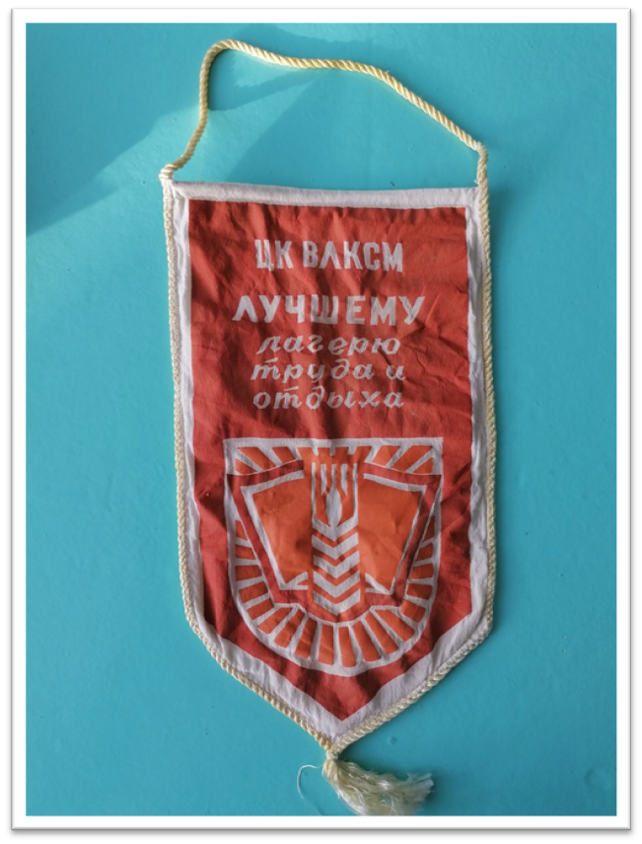
В 1963 году ученической бригаде Обкомом ВЛКСМ и Облоно было присуждено 1 место и переходящее Красное Знамя, а завучу школы и руководителю бригады Соловьеву А.Г. объявлена благодарность за умелую организацию воспитательной работы в бригаде. (Приказ № 31 от 17.03.1963 г.)
В архиве школы сохранились приказы 1963 года, свидетельствовавшие о том, какую значимую роль придавали трудовому воспитанию.
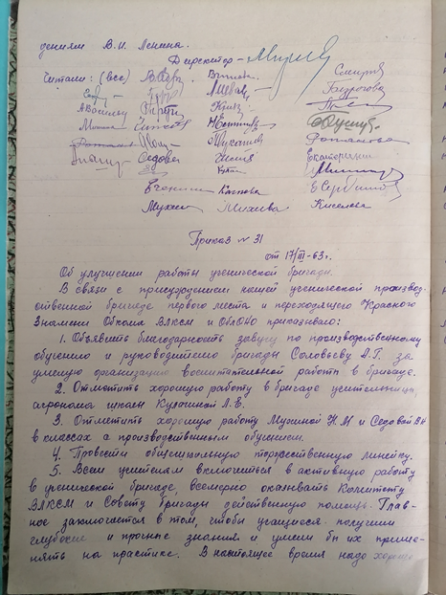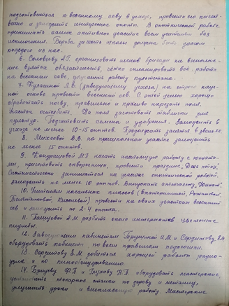

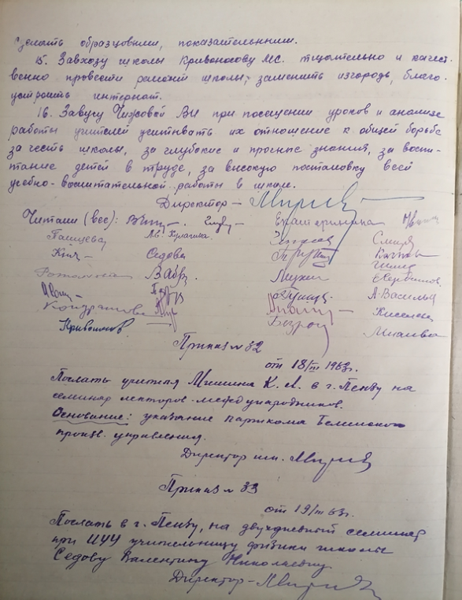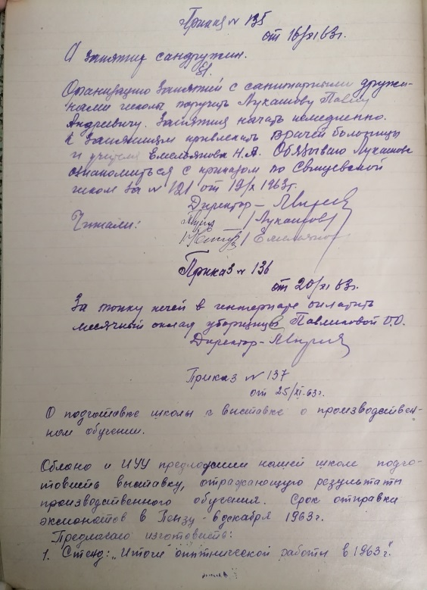
Со слов бывших учеников школы с 1968 года существовал палаточный лагерь на берегу реки Большой Чембар. В течение трёх недель учащиеся трудились и занимались самообслуживанием. Добрая атмосфера взаимовыручки, азарт в решении повседневных проблем, увлеченность общим делом, интерес к жизни палаточного лагеря – всё это способствовало в дальнейшем проявлении творческого, деятельностного коллективизма в обществе.
С 1972 года трудовому воспитанию как составной части коммунистического воспитания уделялось более пристальное внимание. После выхода Постановления ЦК КПСС и СМ СССР «О дальнейшем совершенствовании процесса обучения и воспитания учащихся общеобразовательных школ и подготовки их к труду» педагогический коллектив школы разработал конкретные мероприятия по реализации этого важнейшего документа в жизнь.
Начиная с 1 – ого класса, разработана стройная система трудового воспитания в школе. Кроме прохождения программного материала по труду, учащиеся 1-3 классов трудятся на пришкольном участке не только в учебное время, но и во время летних каникул.
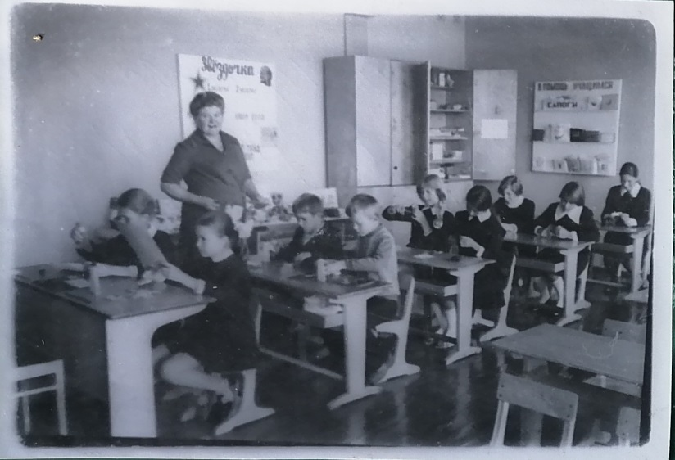
Учительница Серикова М.Ф. ведёт урок трудового воспитания во 2-ом классе.
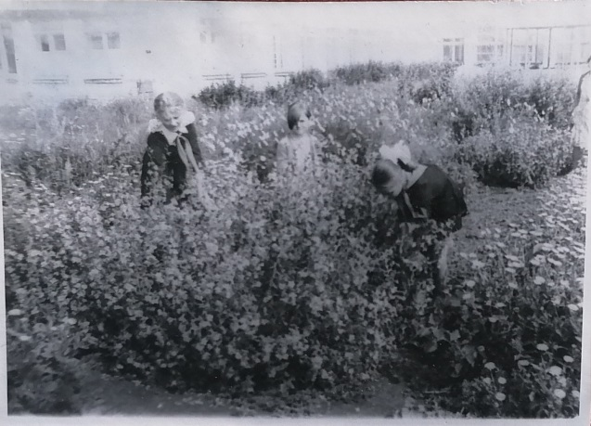
На цветнике пришкольного участка
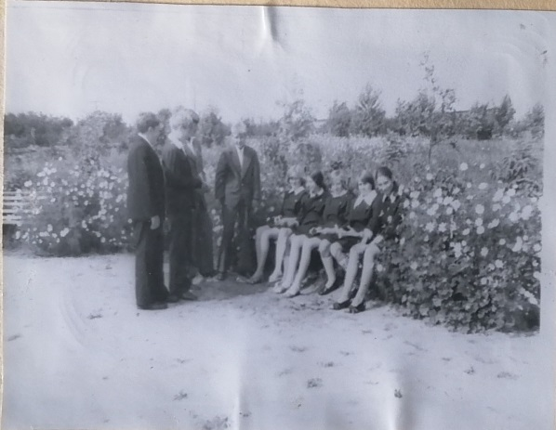
На перемене
Ребята 4-6 классов выращивают овощные культуры на закрепленном участке в колхозе «Путь Ленина», председателем которого являлся ветеран Великой Отечественной войны Безгоров Василий Григорьевич.
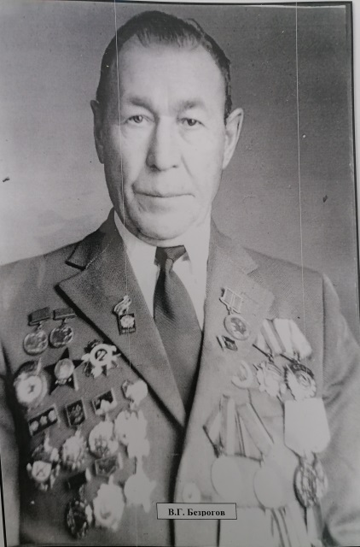
Безрогов В.Г. Председатель колхоза «Путь Ленина»
Укреплялась материальная база. Свищёвская школа приобрела новый трактор, на котором старшеклассники сами перевозили грузы.
В школе стало возможно проводить практическую часть машиноведения. Юноши после окончания курса получали права тракториста-машиниста 3 класса, что позволяло им работать трактористами в колхозе.
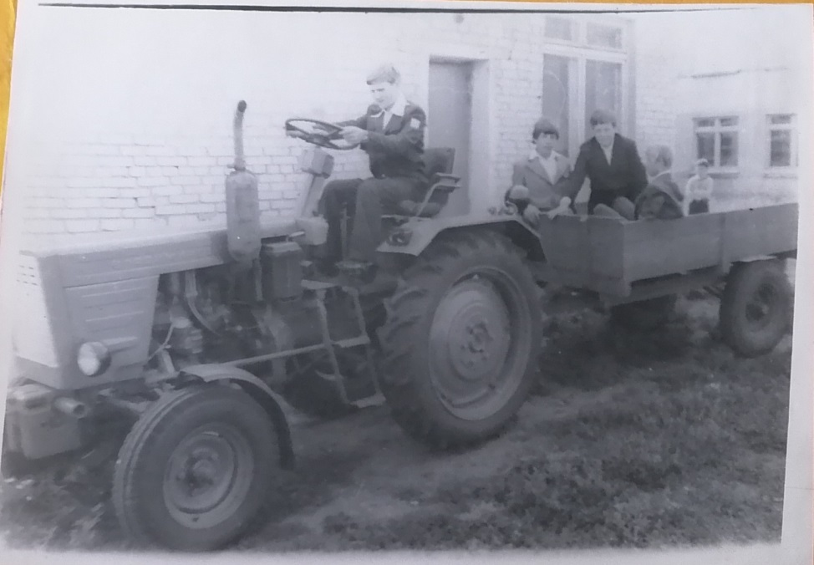
За учащимися средней школы была закреплена группа молодняка на молочно-товарной ферме с. Свищёвки, заведующей которой была Ащина Антона Васильевна. Учащиеся проводили утренние и вечерние уборки скота.
В 1972 году было построено здание, в котором располагался в летнее время молодёжный лагерь труда и отдыха «Парус». Учащиеся 7-10 классов жили, работали и отдыхали в этом лагере труда и отдыха.
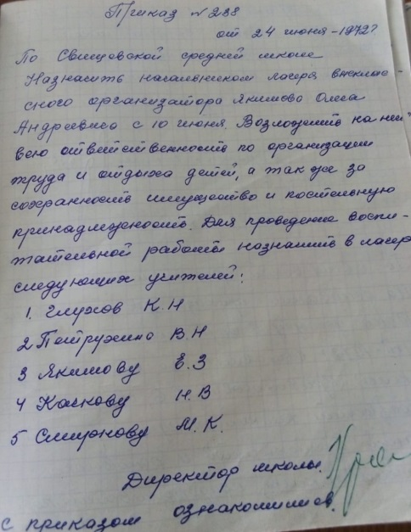
Материалы из школьного архива

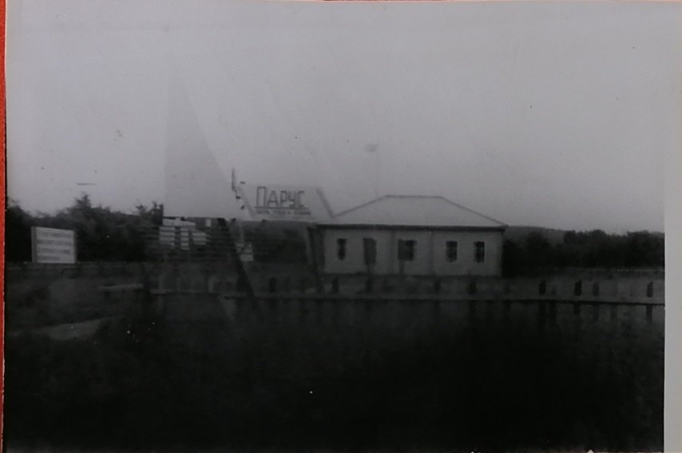
Фасадная часть лагеря
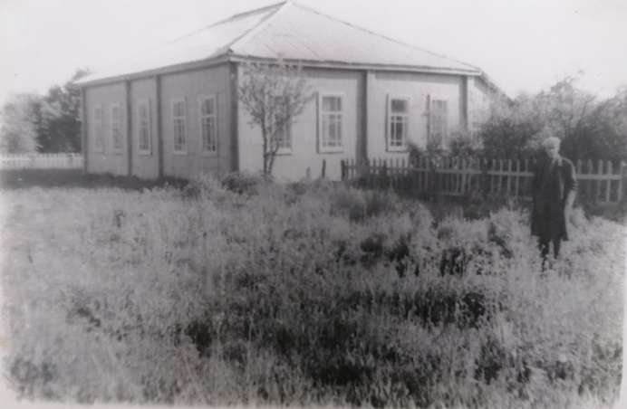
Наш лагерь труда и отдыха
В лагере труда и отдыха «Парус», который расположился на берегу реки Большой Чембар неподалёку от леса, учащиеся жили по режиму, чередуя различные виды деятельности (еда, сон, труд, личная гигиена, занятия по интересам). Педагогический коллектив, приезжающий вместе со школьниками, нес ответственность за соблюдение необходимых мер пожарной безопасности, охраны жизни и здоровья подростков при проведении сельскохозяйственных работ, во время проведения соревнований и массовых мероприятий.
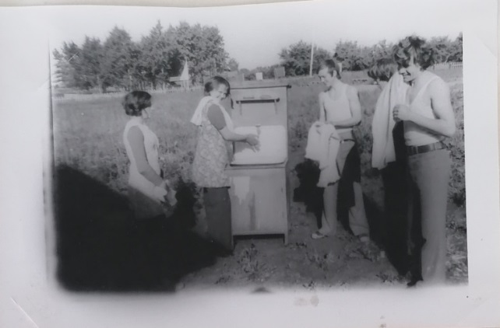Утренний туалет
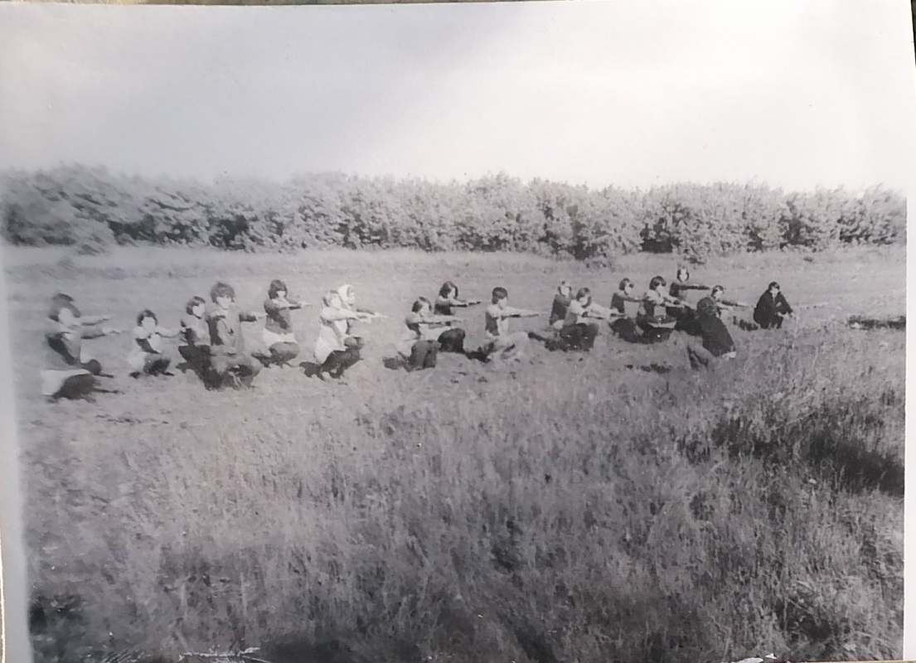
На зарядке

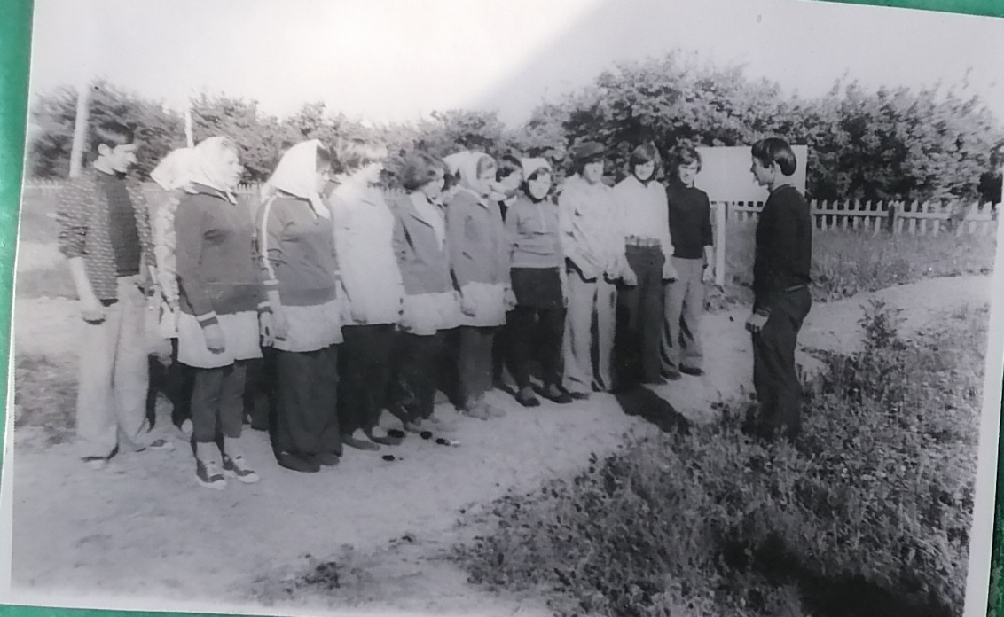
Бригадир Сайкин Вася даёт наряд перед очередным выходом на работу

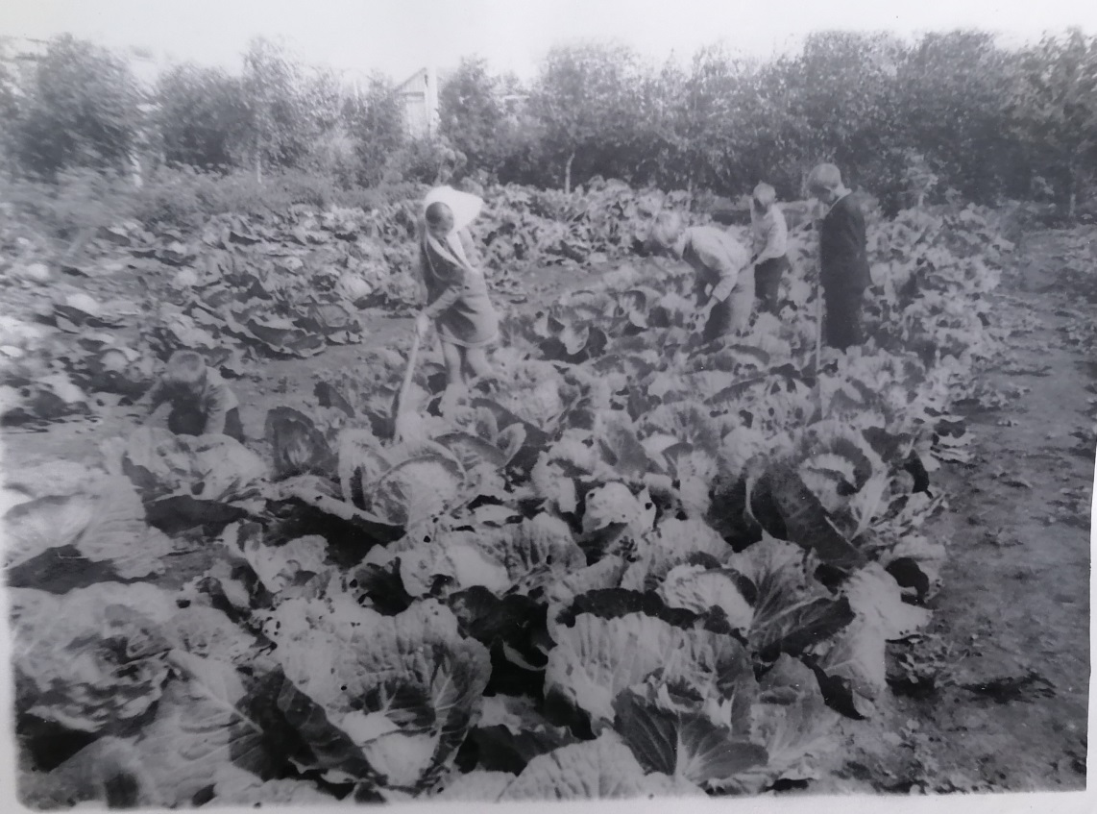
Ребята на бахче. Прополка капусты

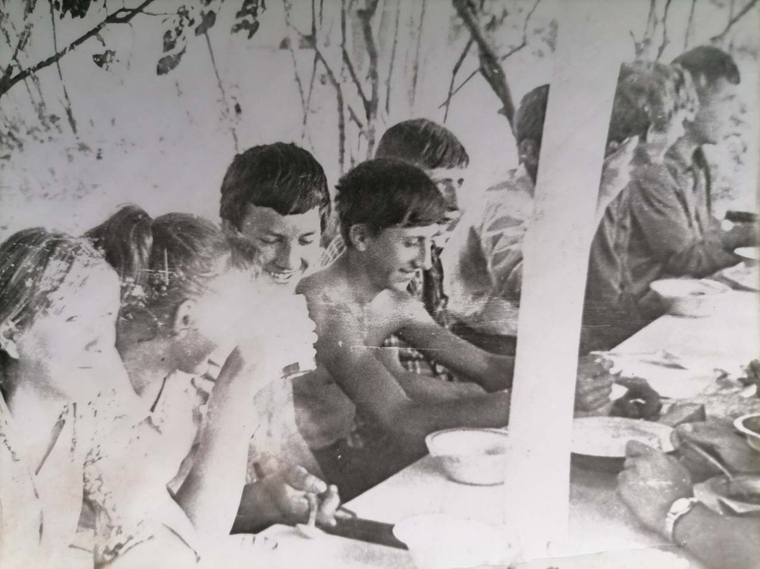
Воспитанники лагеря труда и отдыха за обедом
Кроме работы в лагере ребята выезжали на поля колхоза «Путь Ленина» и помогали на животноводческой ферме.
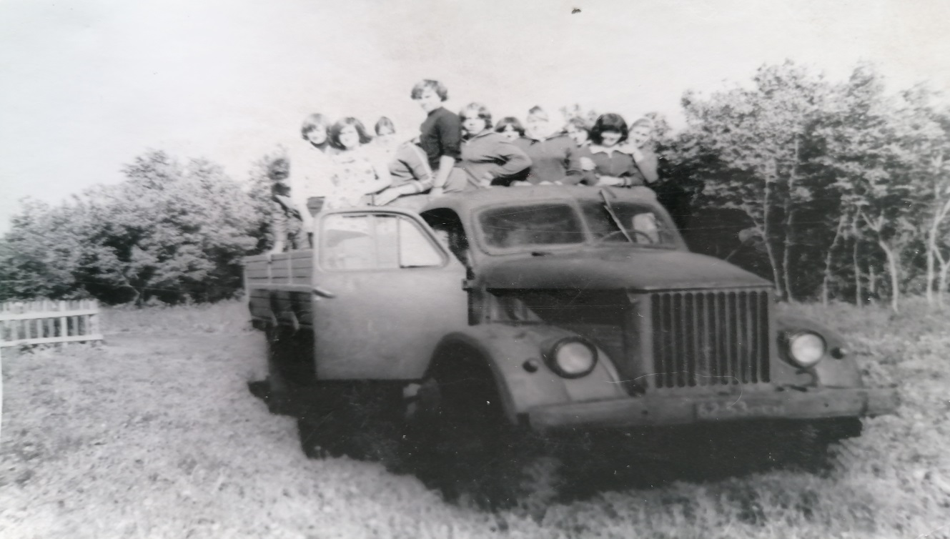

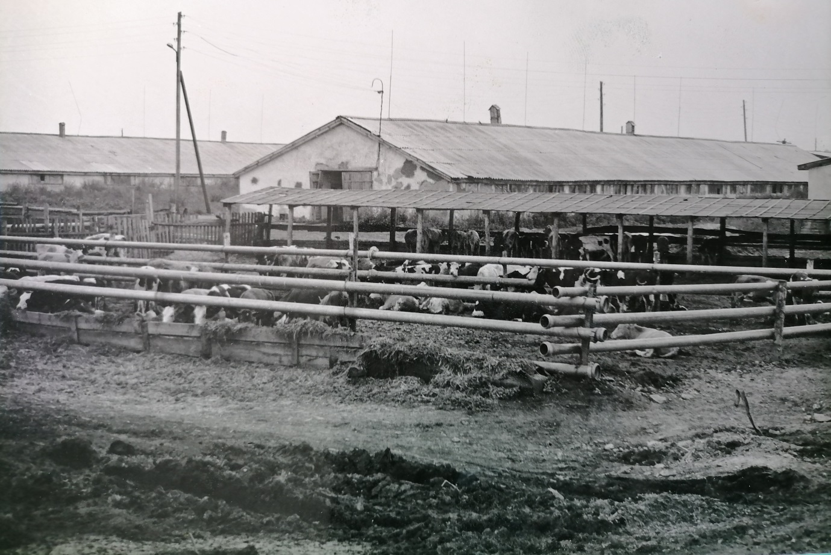
Ежегодно лагерной жизнью было охвачено 150 старшеклассников. Ими обрабатывалось почти 25 га свёклы, 5 га овощных культур. Ребята помогали в сборе лекарственных трав. За достойное трудовое воспитание и высокие показатели лагерь труда и отдыха «Парус» награждён дипломами.

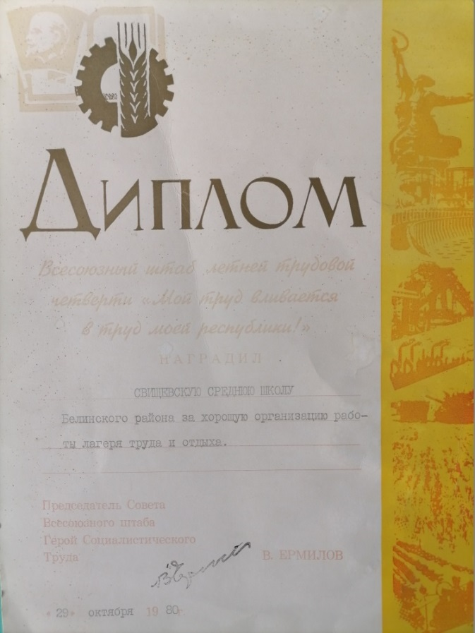
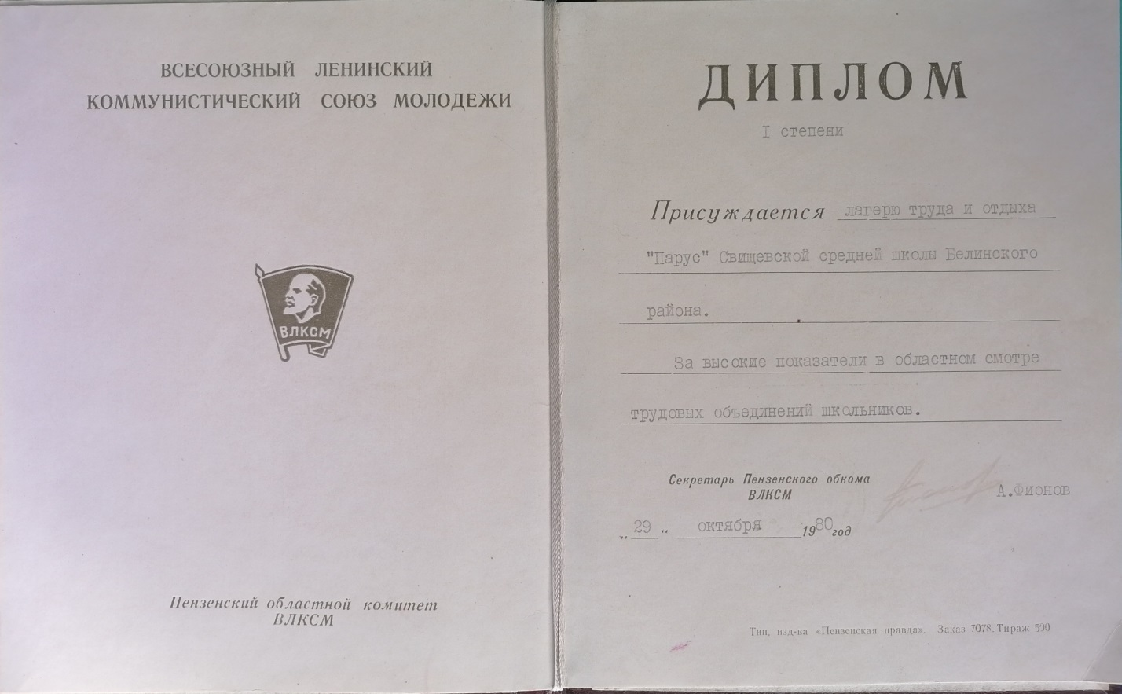
«Парус» - это лагерь не только труда, но и отдыха, это место, где сочетались абсолютно все направления культурно-досуговой деятельности. Для ребят ежедневно проводилась политинформация, книголюбы проводили время за чтением художественной литературы. В свободное от работы время работал хор, проводились вечера отдыха, каждый вечер заканчивался танцами. Особое внимание уделялось и спортивным мероприятиям. Учащиеся играли в футбол, волейбол, настольные игры. В конце рабочего дня подводились итоги.
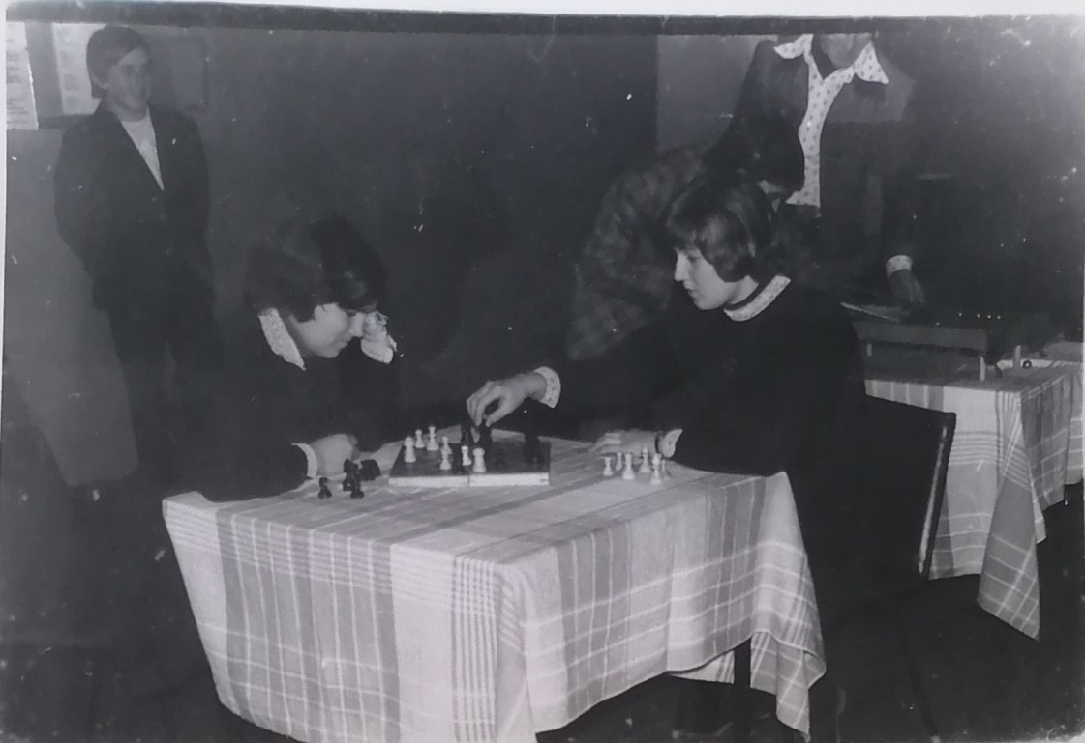
На досуге
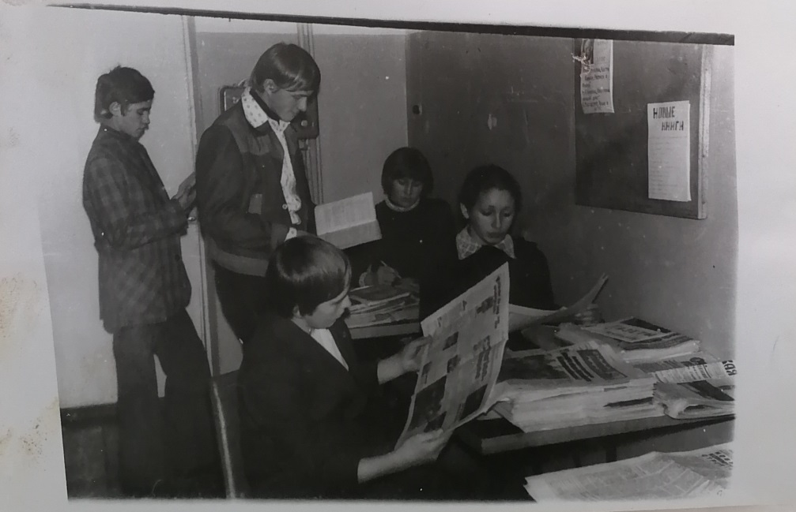
Подготовка к политинформации

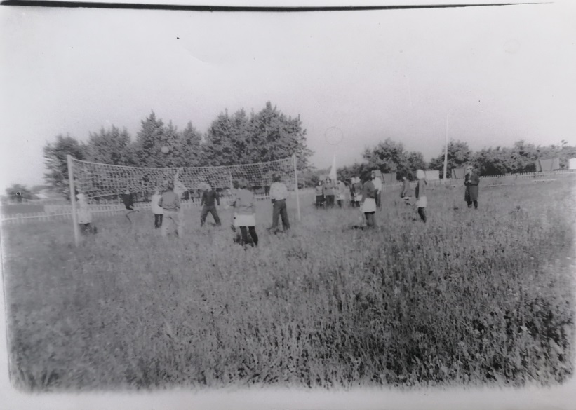
Игра в волейбол
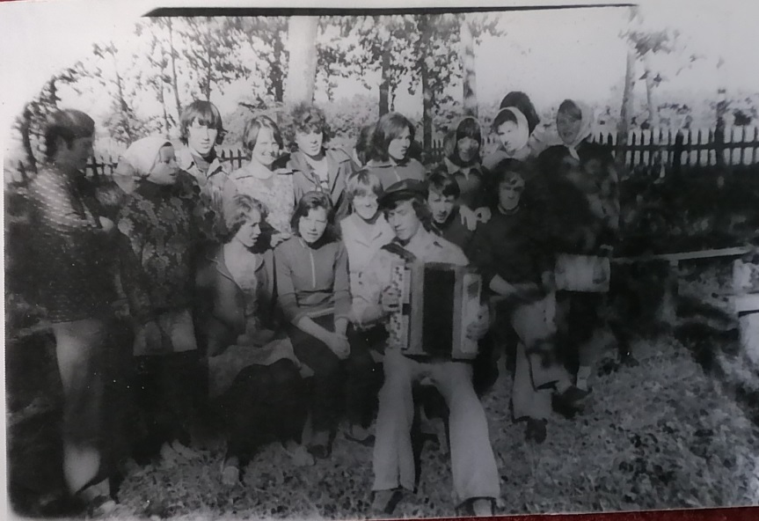
Перед репетицией хора
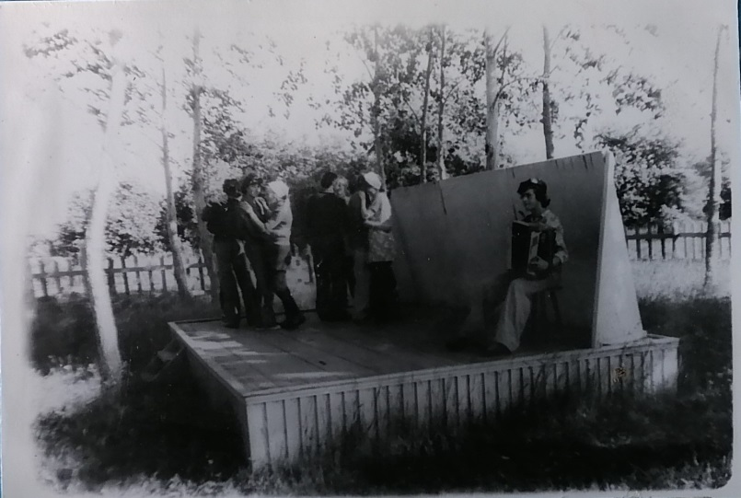
Вечер в лагере
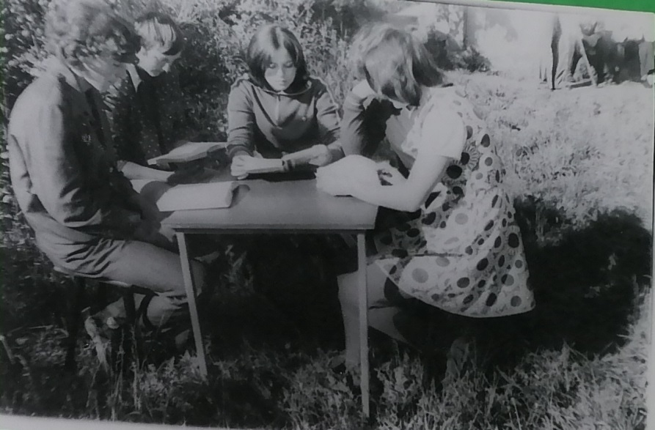
За чтением художественной литературы
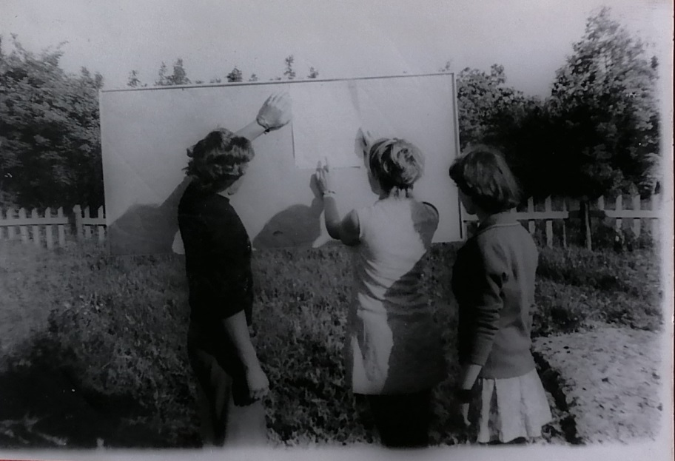
Итоги работы за рабочий день
Частыми гостями нашего лагеря труда и отдыха «Парус» были учащиеся Лермонтовской школы, а мы с ответным визитом ходили к ним.
После окончания лагерной смены учащиеся Свищёвской средней школы на заработанные деньги ежегодно выезжали на экскурсии. Учащиеся школы побывали в Киеве, Одессе, Москве, Ленинграде, Риге, проехали по городам Золотого кольца древнерусских городов.
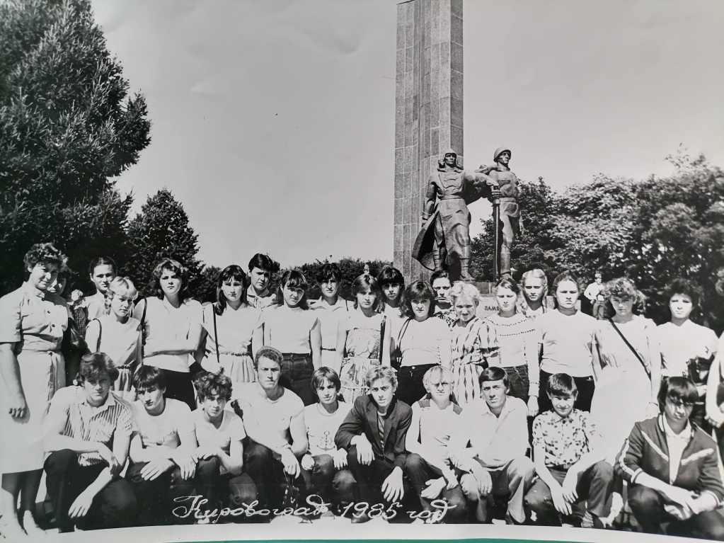
Поездка в Кировоград, 1985 год

Вывод: Трудовое воспитание в нашей школе являлось важным аспектом социализации личности, характеризовалось серьезностью, организовывалось таким образом, чтобы увлечь и заинтересовать учащихся.Трудовое воспитание соответствовало уровню социально-экономического развития нашей страны и основным направлениям образовательной политики государства.

2.2 Из истории летнего оздоровительного лагеря «Дружба»
по организации трудовой деятельности

В настоящее время школа не отступает от традиций трудового воспитания и в школе среди старшеклассников созданы трудовые бригады, а дети младшего возраста занимаются общественно-полезным трудом в летнем оздоровительном лагере дневного пребывания.
Основная цель лагеря «Дружба» дневного пребывания – организация занятости детей, реализация трудового воспитания, улучшение здоровья в период летних каникул.
Для реализации программы разработан механизм, который представлен в виде модулей, одним из которых является «Модуль трудового воспитания». Воспитанники лагеря занимаются озеленением территории школы, уборкой школьной территории, уходом за овощными и цветочными культурами.
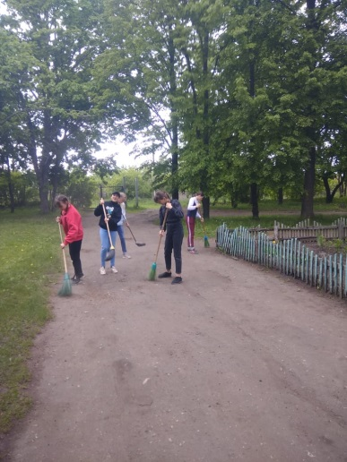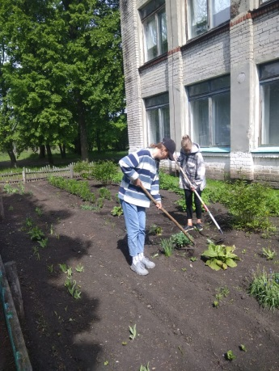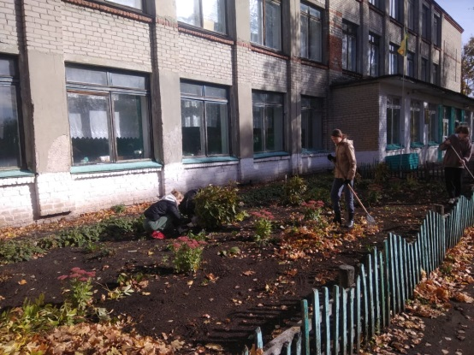
Вывод: Педагогический коллектив Свищёвской средней школы на протяжении многих лет и в настоящее время продолжает работать над задачами трудового воспитания, увлекает учащихся романтикой труда, прививает любовь к нему, глубокое уважение к людям труда.

2.3. Создание лэпбука для школьного краеведческого музея

В качестве проектного продукта я выбрала лэпбук. Этокнига, которуюнужнособрать, склеитьееотдельныечасти в единоецелое, оригинальнооформить, используявсевозможныецвета и формы.
Этапы изготовления лэпбука. Технология изготовления легка, проста и нам всем знакома. Что-то в этом есть от детских девических тетрадок с анкетами и потайными кармашками, и от школьной стенгазеты одновременно.
- Итак, я определилась с темой лэпбука
- Составила план будущего лэпбука и определилась с его разделами:
- Для каждой темы подобрала подходящий материал и фото.
- Следующий этап самый интересный. Нужно придумать, как в лэпбуке будет представлен каждый из пунктов плана, то есть нарисовать макет. Здесь нет границ для фантазии: формы представления могут быть любые. От самого простого - текстового, до игр и развивающих заданий. И все это разместить на разных элементах: в кармашках, блокнотиках, конвертиках разных форм, карточках, разворачивающихся страничках и т.д.
- Создание шаблона папки в соответствии с макетом в натуральную величину.
Для создания лэпбука мне понадобятся такие материалы:
- Картонная папка-основа. Ее можно купить готовую, а можно сделать своими руками. Створки папки открываются и закрываются.
- Обычная бумага. Можно использовать в лэпбуке цветную бумагу для принтера, но и просто белые листы.
- Ножницы.
- Клей-карандаш для бумаги.
- Скотч.

В результате получилось очень здорово, как я и задумала.

Заключение
Тема «История организации трудового воспитания в Свищёвской школе» оказалась очень интересной, познавательной, а главное, актуальной.
Я считаю, что справилась с поставленными перед собой целями и задачами. Подобрала и исследовала литературу по теме проекта. Узнала историю становления трудового воспитания в стране и в Свищёвской школе. Провела сравнительный анализ, как организовывали труд школьников в прошлом и сейчас.Моя гипотеза подтвердилась.
Я нашла для себя очень много полезной информации, которой поделилась в лэпбуке«» для детей и взрослых. Лэпбук я изготовила в качестве проектного продукта.
Таким образом, в процессе трудового воспитания учащиеся познают окружающую действительность, систематизируя и закрепляя знания, ученик закрепляет свой кругозор. Он становится более прилежным в учебе, начинает интересоваться техникой, производством. Все это превращает труд в активный стимул для получения новых знаний. Педагоги нашей школы стараются воспитать в школьниках нравственное отношение к труду, вызвать интерес к работе, добиться оказания ими полезности своего труда для общества. Они решаю главную задачу в школе – трудовая занятость детей, а учащиеся с горящими глазами делают что- то полезное.
В нашей школе труд на почётном месте. В труде формируется ответственность, уверенность в себе и самостоятельность наших школьников. Трудовое воспитание в школе создавало и создаёт самые благоприятные условия и общественную среду для непрерывности воспитательного процесса на протяжении всего учебного года и полного периода обучения в школе.
Свою работу заканчиваю словами Г.Н. Волкова: «У народа главным мерилом духовности и эстетической ценности всегда оставался труд»

Список литературы и интернет-источников

- Аверичев Ю.П. Организация трудового обучения и воспитания школьников. –М:Педагогика, 1976.– 68 с.
- Аксенов Д.Е. О трудовом воспитании. – М.: Просвещение, 1982. – 336 с
- Бескина Р.М., Виноградова М.Д. Идеи А.С.Макаренко сегодня. – М.:Знание,1988. – 79с.
- Гордин А.Ю. Педагогическое наследие А.С.Макаренко и современная школа. Кишинев: Штиинца, 1987. – 28 с.
- Гордин Л.Ю. А.С.Макаренко 1888-1923. –М: Учебно-педагогическое.1963. – 213с.
- Гермогенова М.Д. Формирование коллектива в лагере труда и отдыха школьников. – Якутск: книжное изд., 1963. 213 с.
- Грищенко А., Петухов В.Летняя трудовая четверть. –М: Молодая гвардия, 1981. – 205с.
- Гущин Л.Н., Хилтунен В.Р. Учитель по имени Труд. –М: Политиздат, 1986. – 223 с.
- Сухомлинский В.А.Рождение гражданина. Пер.сукраинского.М.:Молодая гвардия, 1971. – 336с.
- Сборник учебно-методических и нормативных материалов и документов по профессиональному образованию./под ред. к.э.н. В.А. Похвощева. – М.: 1994. – 235 с.
- Хмыров С.Б. Трудовая подготовка и профориентация сельских школьников: Книга для учителя. – М.:Просвещение, 1985. – 112 с.
- Чернышенко И.Д. Трудовое воспитание школьников. – М.: Просвещение, 1981. – 191
- Школьный архив
- Краеведческий музей школы

Приложение
Приложение 1

Вывод: Анализируя данные опроса, я пришла к выводу, что респонденты мало знают о развитии трудового воспитания в нашей школе. Тема моей работы является актуальной в настоящее время.

Трудово́евоспита́ние, 1) в широком смысле – целенаправленный, тесно связанный с семейным воспитанием и обучением в школе процесс подготовки детей и юношества к трудовой деятельности; 2) в узком (прикладном) смысле – формирование у молодого работника позитивного отношения к труду в рамках совместной трудовой деятельности. В широком смысле проблема трудового воспитания находится в фокусе внимания философии, педагогики и общей социологии. (Большая Российская энциклопедия)
Ле́топись (или летописа́ние) — исторический жанр, представляющий собой погодовую, более или менее подробную запись исторических событий. (Материал их Википедии)
Лэпбук — это самодельная книжка-раскладушка или папка, которая состоит из множества наклеенных картинок, карманчиков, вкладок, объемных аппликаций, открывающихся дверок и окошек. Вся информация, собранная в лэпбуке, должна соответствовать определенной теме. Материал подается в виде рисунков, небольших текстов, схем, графиков, стишков, игр.
Тунея́дство (от церк.-слав. туне «даром, без платы; напрасно; без причины» + ясти «есть, питаться») в нетерминологическом значении — «безделье», «жизнь за счёт чужого труда, на чужой счёт», «паразитическое существование за счёт общества». Является одной из форм социального паразитизма.
Федеральный закон от 04.08.2023 N 479-ФЗ "О внесении изменений в Федеральный закон "Об образовании в Российской Федерации"
В дословном переводе с английского языка лэпбук означает «книга на коленях», или как его еще называют тематическая папка или коллекция маленьких книжек с кармашками и окошечками, которые дают возможность размещать информацию в виде рисунков, небольших текстов, в любой форме и на любую тему.
Геннадий Никандрович Волков (1927–2010) — советский и российский учёный-педагог, основатель этнопедагогики; писатель и публицист. Доктор педагогических наук (1967), профессор (1968), академик АПН СССР (1990). Член Союза писателей СССР (1982). Заслуженный деятель науки Российской Федерации (2001). Википедия

